报告题目：互联网金融与利率市场化背景下
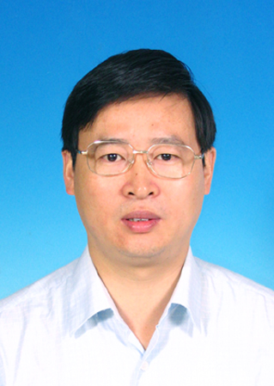
的商业银行实务变革与创新
报告时间：2014年10月15日
下午2:00
报告地点：经管楼704室
主办方：金融研究所

报告人简介：
蒋建明，男，现为江苏银行电子银行部总经理。
蒋总1986年参加工作，银行从业时间长达28年，曾任商业银行客户经理、支行行长、分行营业部总经理、分行副行长、总行零售部负责人、电子银行部负责人等职务；经办过对公业务、零售业务、电子银行业务等多种银行业务，目前主要负责江苏银行电子银行产品研发、市场营销、业务管理工作。
蒋总拥有多年实务与实战工作经验，有着全面的银行经营管理经历，熟悉银行业务产品，熟知有关经济、金融的法律、法规，可以结合理论和实践和大家分享他的心得体会。
本次报告以互联网金融为背景下，围绕城市商业银行实务创新展开讨论，主要分为三大部分：（1）利率市场化对商业银行业务的冲击（2）互联网金融背景下的城市商业银行面临的机遇与挑战（3）商业银行互联网金融业务及其创新。

